Ofício Vereador Nº 195/2022

São Roque, 17 de janeiro de 2022.

Excelentíssimo Senhor Prefeito,

Venho, respeitosamente, solicitar o cumprimento do Plano Estadual de Imunização, iniciando o planejamento municipal para vacinação de crianças de 5 a 11 anos da comunidade quilombola, inclusas no grupo prioritário.
É notória a necessidade da administração pública municipal em cumprir com os critérios estabelecidos no Plano Estadual de Imunização – PEI, que descreve como público alvo, dentre as 850 mil crianças do estado, as crianças de 5 a 11 anos da comunidade quilombola (figura 1).
Segundo matéria da FIOCRUZ, a Covid-19 mata quatro vezes mais quilombolas do que a parcela urbana e branca da população, enquanto outra matéria, do veículo Brasil de Fato, registra que a taxa de letalidade por coronavírus entre quilombolas é o dobro da média nacional.
De acordo com o programa de vacinação de São Roque, a vacinação das crianças entre 5 a 11 anos ficará restrita ao Recanto da Cascata e a crianças com comorbidades ou com deficiência (figuras 2 e 3).
O Quilombo do Carmo, como é sabido, localiza-se na periferia da zona rural de São Roque, e, além da distância, há a histórica ausência do poder público na região. Face a isso, este Ofício visa chamar a atenção do Poder Executivo a fim de evitar negligência vacinal das crianças quilombolas do nosso município que necessitam ser imunizadas e que possivelmente não terão como se deslocar por conta própria para o Recanto. Isso exige um plano específico para a vacinação desse grupo, incluindo, por exemplo, transporte gratuito providenciado pela Prefeitura ou o estabelecimento de uma base de vacinação na região.
Na certeza de que dispensará especial atenção a este Ofício, desde já agradeço, renovando meus mais sinceros protestos de elevada estima e de distinta consideração.

Atenciosamente,

Paulo Rogério Noggerini Júnior
(Paulo Juventude)
Vereador

Ao
Excelentíssimo Senhor
MARCOS AUGUSTO ISSA HENRIQUES DE ARAÚJO
DD. Prefeito da Estância Turística de São Roque – SP

PROTOCOLO Nº CETSR 17/01/2022 - 11:08 567/2022 plt
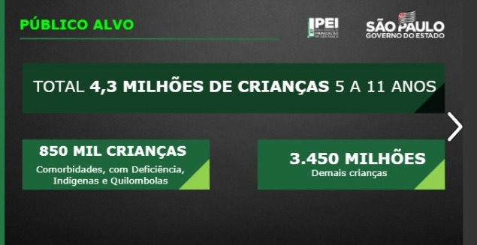
Figura 1

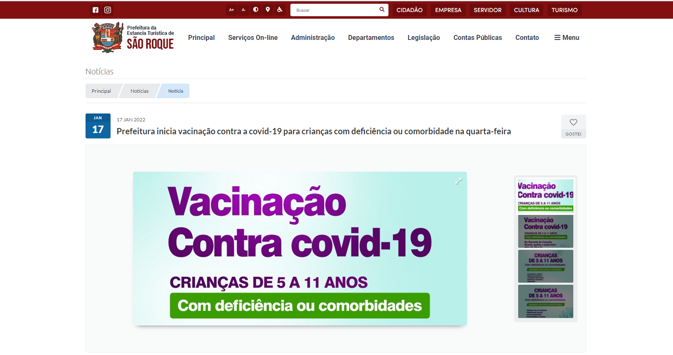
Figura 2

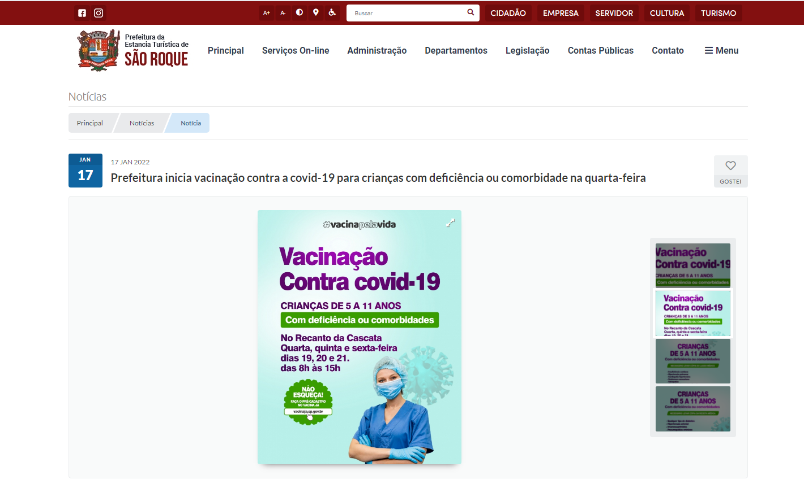
Figura 3

